如果，他是中大校工

原创 简思智库 [简思智库](javascript:void(0);)

**简思智库**

微信号 GNSSTT

功能介绍 策者简也，思而后行。

2022-09-19[原文](https://mp.weixin.qq.com/s?__biz=MzUyNzQyMzYwNQ==&mid=2247492806&idx=1&sn=aac2ef5b4f6b93e0e96961f9ffcd6a2a&chksm=fa7d65dccd0aeccaa1e42c9a904b61ab5ebc525d00ee180b88cd35e04323db279626dcddfbf0&scene=27#wechat_redirect&cpage=166) 发表于

收录于合集 #香港的声音 241个





**簡思智庫有話説：**

機會，是給願意改過自身的人，不是給這些僞君子的。

**這是簡思智庫的第 672 篇原創**

**作者：**屈穎妍，自由撰稿人、作家。

如果，我把屋內一個房間租了出去，後來發現，房間租客把方尺小地方弄成製毒工場，警方來搗破時，你認為，天天在同一屋簷下出入的我，會是案中其中一個嫌犯嗎？

答案，是肯定的。

2019年11月，香港中文大學校園內有學生聯同暴徒以弓箭、火球、汽油彈等武器與警對峙，最後，警方在中大校園發現過萬已燃及未燃的汽油彈。

請問：每天在校園出出入入的校長、副校長及管理層，會成為武器製造工場的嫌疑犯嗎？

原來，當嫌犯變了大學校長，答案卻是否定的。

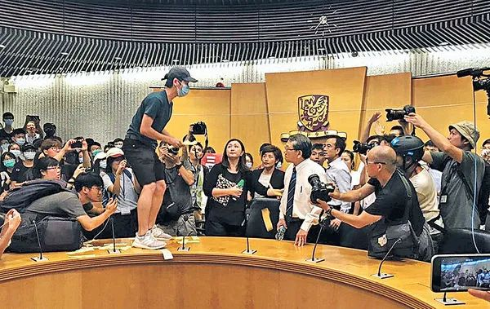

日前，保安局長鄧炳強接受媒體專訪，被記者問及與段崇智校長的關係，局長得體地說：***不會因為「外面的一些事情」就跟段校長有芥蒂，因為「當天校長是基於不正確信息而有想法」，局長表示，當在中大看到國旗升起，覺得一切應該要向前看。***

我欣賞鄧局長的寬容大度，不過，我們小市民實在不解。

2019年的段崇智被副校、公關、甚至學生禁錮在中大洗腦了嗎？他的大屋內沒有電視？他的手機不能跟外界通訊？他被餵看的只有《蘋果日報》、《立場新聞》？為什麼局長覺得他只收到不正確的訊息？

那年黑暴，只要你有看過TVB新聞，有看過正常報紙，有跟正常人交流，有在破爛的街上走過，我相信，即使普通一個買菜師奶、清潔嬸嬸，都知道是非黑白。

堂堂大學校長，還是世界知名科學家，智慧本應最高，竟不及市井黎民，跟無知少年一樣誤信不正確消息？

對不起，我不能認同。

是的，人應該要向前看，尤其經歷過慘痛歲月。但問題是，犯過法的人不能一筆勾銷，作過惡的人更不應就此姑息。

有人說，為什麼你們不肯放過段崇智？團結一大片、打擊一小片向來都是國家的統戰策略。

如果，有人需要被統戰，那人不應該是段崇智。

這世上什麼人最不可信？就是見人講人話、見鬼講鬼話的人。71歲加上美籍的兩頭蛇滑頭，統戰來幹嗎？

要團結一大片，就應該團結那些年少無知、跟大隊人去我去的學生。凡是犯過法、或者涉嫌共犯同謀，找完法律的數，才來求饒。

有任何人要為段崇智說項，請站出來，用道理說服大家。請不要用午夜凶鈴、用傳話人、用兜兜轉轉的方法，去為段崇智洗底。

換個角度看，如果段崇智不是中大校長，而是中大校工，他身處暴動現場、拿著大聲公阻差辦公、容許大批武器運入校園……隨便數數，已犯了三條罪。

我有不少朋友，孩子在段崇智管治下的中大變了暴徒，他們有的跟家人決裂、有的避走英國。

早前，5名中大學生因參與當日二號橋暴動被判刑近5年，對這些學生的父母來說，段崇智就是一手把孩子教壞的元兇。

機會，是給願意改過自身的人，段崇智從未認錯，也從沒向社會交代，一個社會影響力這麼大的人，做錯事之後可以側側膊，無需問責，更不用負刑責，續享榮華富貴，做一、兩場升國旗的表面功夫就可華麗轉身，果真是，殺人放火金腰帶，修橋補路無屍骸。

**不念过去**

**END**

**不畏将来**



欢迎您投稿原创文章到简思智库，让您的声音被更多人听到



请长按下方二维码添加简思智库工作微信投稿。（或搜索添加微信ID：**GTT_CN**）



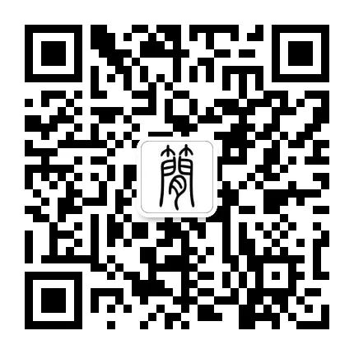





**感谢阅读，请关注我们，或点右下角“赞”和“在看”分享。**



### 精选留言

用户设置不下载评论